**染色体变异在育种上的应用**

**【学习目标】**

1. 单倍体、多倍体的特点及其形成原因。

2. 说明染色体在育种上的应用（单倍体育种、多倍体育种的原理及方法）。

**【重难点】**

单倍体育种、多倍体育种的原理、方法和优缺点及有关遗传分析

**【课前预习】**（预习课本46—48页，完成下列填空）

1. 与正常植株相比，单倍体植株长得 ，因此，没有经济价值，但在 上具有特殊意义。

2. 单倍体育种的基本方法是，首先用植物的 （ ）离体培养成单倍体植株，再用人工诱变方法使染色体数目 ，重新恢复到正常植株的染色体数目。

3. 用单倍体育种方法获得的植株在每对基因上都是 的，自交产生的后代不会发生 。因此，与杂交育种相比，单倍体育种能 。

4. 多倍体植株的茎秆 ，叶片、果实和种子都比较 ，糖类和蛋白质等营养物质也丰富。

5. 采用多倍体育种方法培育三倍体无子西瓜的基本方法是，①用 处理二倍体西瓜的幼苗，获得四倍体西瓜植株。②以四倍体西瓜植株做 本，以二倍体西瓜植株做 本进行杂交，获得三倍体西瓜种子。③种植三倍体西瓜种子，当长成成熟植株开花时，用 西瓜的花粉进行传份刺激果实发育，以获得三倍体无子西瓜。

6. 用秋水仙素处理萌发的植物 或 ，可加倍细胞中的染色体数目，从而获得多倍体；秋水仙素能抑制正在分裂的细胞中 的形成，导致染色体 ，从而加倍染色体数目。

**【课堂探究】**

**一、单倍体和多倍体形成的原因**：

1. 单倍体形成的自然原因：→由配子直接发育成个体。如：雄峰（由未受精的卵细胞发育而成）。【特别提醒】→ **雄峰是可育的**，雄峰通过**有丝分裂**产生精子

2. 单倍体形成的人为原因：→利用相关技术将生物的配子培育成新个体。如：用植物的**花粉**（或花药）**离体培养**成的新植株等。

3. 多倍体形成的自然原因：→剧变的外界条件使正在进行**有丝分裂**的细胞的**纺锤体受到破坏**，使有丝分裂受阻，导致细胞内染色体加倍，形成多倍体。

4. 多倍体形成的人为原因：→多倍体育种。即：使用**秋水仙素、低温**等诱导细胞内染色体数加倍。

5. 使单倍体和奇数多倍体**变为可育**个体的方法：→**加倍**其细胞中染色体数目。

◆低温和**秋水仙素**诱导染色体数目加倍的原理相同。→**抑制**有丝分裂过程中**纺锤体的形成**。

①处理对象：→**正在萌发的**植物种子或幼苗。 ②作用时期：→有丝分裂**前期**。

【探究思考1】 某只雄峰与蜂王交配产下基因型为AaBB、AaBb、aaBB、aaBb的四种雌蜂，且比例相等，则该只雄峰和蜂王的基因型分别是（ ）

A. Ab、AaBb B. aB、AaBb C. AaBb、aaBB D. aaBb、AaBB

**二、单倍体育种的方法：**→（变异）**原理**：→**染色体数目变异**。

1. **方法过程**： ①将植物的**花粉**（或花药）进行**离体培养**，获得单倍体幼苗。

②用**秋水仙素**处理单倍体**幼苗**，使其细胞的染色体数目加倍，并培育成新植株。

③从表型上**筛选出**所需类型。

2. **优点**：→**能明显缩短育种年限**、后代**都是纯合子**。

【探究思考2】 现有高杆抗病小麦（DDTT）与矮杆感病小麦（ddtt）两个小麦品种，要想快速培育出矮秆抗病小麦品种（ddTT）。据此回答问题：

（1）应采用的育种方法是 ，其原理是 。

（2）该育种方法的做法是：①让高杆抗病小麦（DDTT）与矮杆感病小麦（ddtt）进行 ，

获得F1（基因型为 ）→②将F1的 进行离体培养获得单倍体幼苗。→

③用 （试剂）处理单倍体幼苗，并培育成新植株。→④筛选出 小麦。

（3）经上述过程②获得的单倍体幼苗的基因型是 ，经上述过程③获得的新植株都是 子，其中，符合要求的个体所占比例为 。

**三、多倍体育种的方法：**→（变异）**原理**：→**染色体数目变异**。

1. **方法过程**：→用**秋水仙素**等方法处理正在萌发的种子或幼苗，使细胞染色体数目加倍（或再杂交）。

2. **优点**：→多倍体的器官较大，营养物质**含量高**。 【缺点】→成熟迟，结实率低。

**【无子西瓜的培育过程】**

（1）用秋水仙素处理**普通西瓜**（二倍体）的幼苗，**获得四倍体西瓜**。

（2）用四倍体西瓜**作母本**，用普通西瓜**作父本**进行**杂交**，获得**三倍体西瓜种子**。

（3）**种植**三倍体西瓜种子，**开花时**用普通西瓜花粉传粉刺激三倍体西瓜**雌花**，雌花结出**无子西瓜**。

【探究思考3】

（1）无子西瓜中没有种子的原因是 。

（2）用普通西瓜的花粉对三倍体西瓜植株进行传粉刺激的目的是 。

【当堂检测】

1. 关于诱导植物细胞染色体数目加倍的方法，下列说法正确的是（ ）

A. 诱导染色体数目加倍的方法只能采用秋水仙素诱导法

B. 秋水仙素能抑制有丝分裂前期纺锤体的形成，从而使染色体数目加倍

C. 用秋水仙素处理植物的种子或幼苗，可使细胞内的染色体数目加倍

D. 基因型为AaBbCc的植物经染色体数目加倍后的基因型是AABBCC或aabbcc

2. 下列杂交组合及其结果，表达错误的是（ ）

A. 四倍体×二倍体→三倍体 B. 四倍体×六倍体→五倍体

C. 六倍体×二倍体→八倍体 D. 二倍体×二倍体→二倍体

3. 下列关于单倍体育种的叙述，错误的是（ ）

A. 与杂交育种相比，能明显缩短育种年限 B. 需要用到植物组织培养技术

C. 需要用秋水仙素处理单倍体的萌发种子 D. 利用了染色体数目变异原理

4. 已知西瓜的染色体数目为2n=22，请根据下面育种流程回答有关问题：

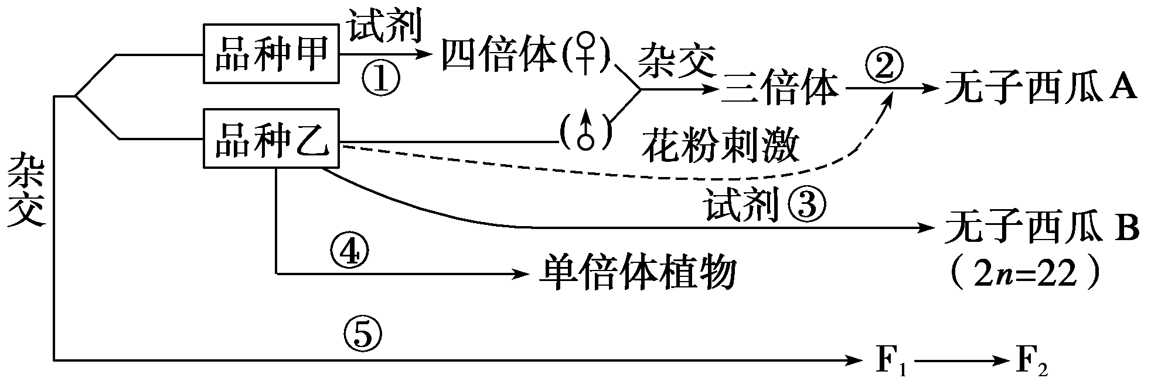（1）图中获得无子西瓜A采用的育种方法是

，无子西瓜A的果皮细胞中含

条染色体，有无同源染色体？ 。

（2）过程①使用的试剂是 。

（3）过程④采用的方法是 。

（4）过程⑤是杂交育种途径，在育种过程中应从

代起在每代中选出符合育种要求的个体连续自交，直至不发生 为止。

（5）若要快速育成兼具品种甲和乙优良性状的西瓜品种，应采用 育种方法。

**【课后反思】**